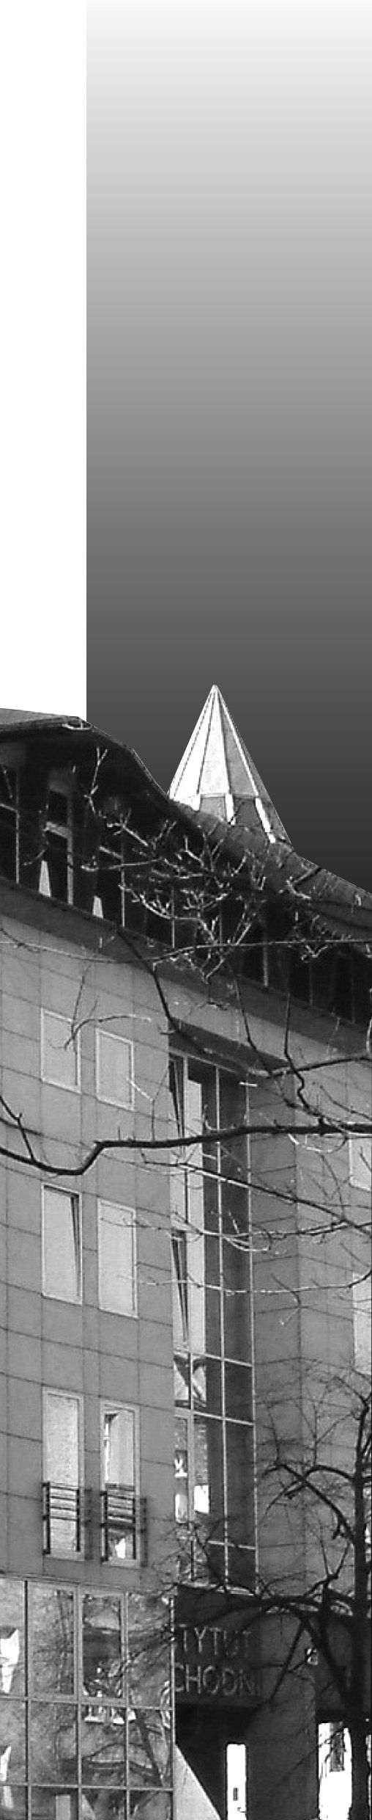
Konferencja


Niemcy przed wyborami parlamentarnymi
do Bundestagu.
Programy – Kampanie – Prognozy

Organizatorzy:

Instytut Zachodni


Wydział Nauk Politycznych i Dziennikarstwa UAM


Wirtschafts- und Sozialwissenschaftliche Fakultät
der Universität Potsdam

Poznań, 13.06.2013
Instytut Zachodni, ul. Mostowa 27, sala konferencyjna na V pietrze
Program

10.00 – 10.10: otwarcie obrad
dr Michał Nowosielski, p.o. dyrektora Instytutu Zachodniego

10.10 – 11.30: Partie w walce wyborczej – część I

Kierownictwo obrad: przedstawiciel Instytutu Zachodniego

Wybory do Bundestagu od 1998 r. Analiza porównawcza
prof. dr hab. Jochen Franzke, Uniwersytet w Poczdamie

CDU/CSU
dr Piotr Kubiak, Instytut Zachodni, Poznań

Peer Steinbrück jako kandydat SPD na kanclerza
prof. dr hab. Bogdan Koszel, WNPiD UAM Poznań

FDP
dr Aleksandra Kruk, Wyższa Szkoła Stosunków Międzynarodowych, Łódź

11.00 – 11.30: dyskusja
11.30 – 11.45: przerwa

11.45 – 12.45: Partie w walce wyborczej – część II

Die Linke
Cornelia Hildebrandt, Rosa-Luxemburg-Stiftung Berlin

Piratenpartei
dr Izabela Janicka, Uniwersytet Ekonomiczny, Poznań

Die Alternative für Deutschland
dr Marcin Piechocki, WNPID UAM, Poznań

Partie ekstremistyczne
mgr Marcin Tujdowski, Instytut Zachodni, Poznań

12.45 – 13.15: dyskusja

13.15 – 14.15: przerwa obiadowa

14.15 – 15.00: Wybrane tematy kampanii wyborczych

Kierownictwo obrad: prof. dr hab. Jochen Franzke, Uniwersytet w Poczdamie

Znaczenie postępu w programach wyborczych.
Ewolucja stanowisk niemieckich partii politycznych od 1998 r.
Ina Radke, Anne Klinnert, Universität Potsdam

Rola polityki bezpieczeństwa w wyborach do Bundestagu w 2013 r.
Marcel Bethan, Universität Potsdam

14.45 – 15.00: dyskusja

15.00 – 16.00: Wybory do Bundestagu w 2013 r. z zewnętrznej perspektywy

Kierownictwo obrad: prof. dr hab. Bogdan Koszel, WNPiD UAM Poznań

Stany Zjednoczone
prof. dr hab. Jadwiga Kiwerska, Instytut Zachodni Poznań

Rosyjskie oczekiwania wobec wyborów do Bundestagu w 2013 r.
dr Radosław Grodzki, Instytut Zachodni Poznań

Wybory do Bundestagu na łamach prasy francuskiej
mgr Hanna Łuczkiewicz, WNPID UAM, Poznań

Wybory do Bundestagu w polskiej debacie publicznej
dr Adam Barabasz, mgr Malwina Ksieżniakiewicz, WNPID UAM, Poznań

16.30 – 17.00: dyskusja

17.00: zamknięcie obrad

